Министерство науки и высшего образования РФ

Пензенский государственный университет

Кафедра «Вычислительная техника»

**ОТЧЕТ**

по лабораторной работе №2

по дисциплине «Электротехника, электроника и схемотехника»

на тему ««Синтез автоматов без памяти (комбинационных схем) на

логических элементах»

Выполнили: студенты группы 22ВВВ2

Беляев Д. И.

Приняли:

Бычков А.С.

Семенов А.О.

Пенза 2024

**Цель работы**

Изучение некоторых схем приема и обработки информации с аналоговых датчиков.

**Ход работы**

**Входные данные**

* Тип датчика – HEL-705
* Чувствительность = 3.7 Ом/ ºC, при t = 0 ºC, Rнач = 1000 Ом
* Uпит = 4 В
* Uвых ОУ = 0 В ÷ 5 В
* Диапазон измерений: -30 ºC ÷ 130 ºC

**Вычисления**

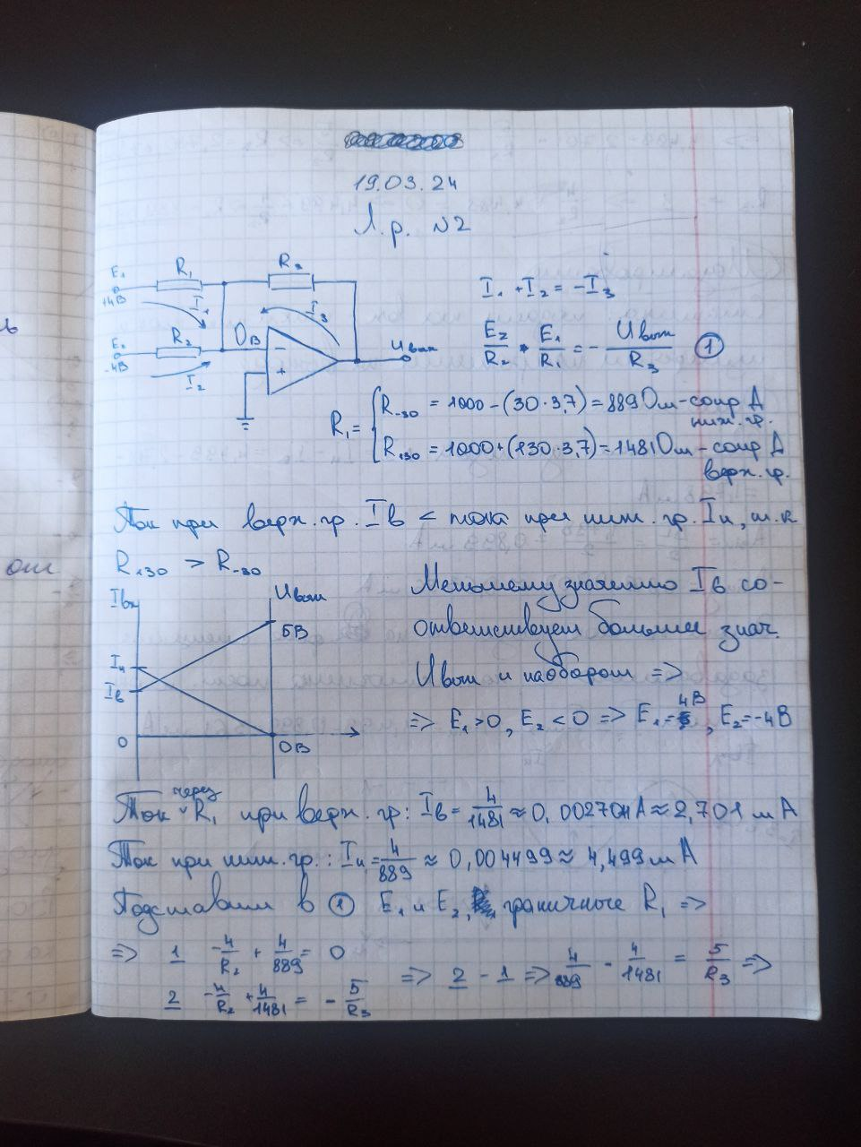

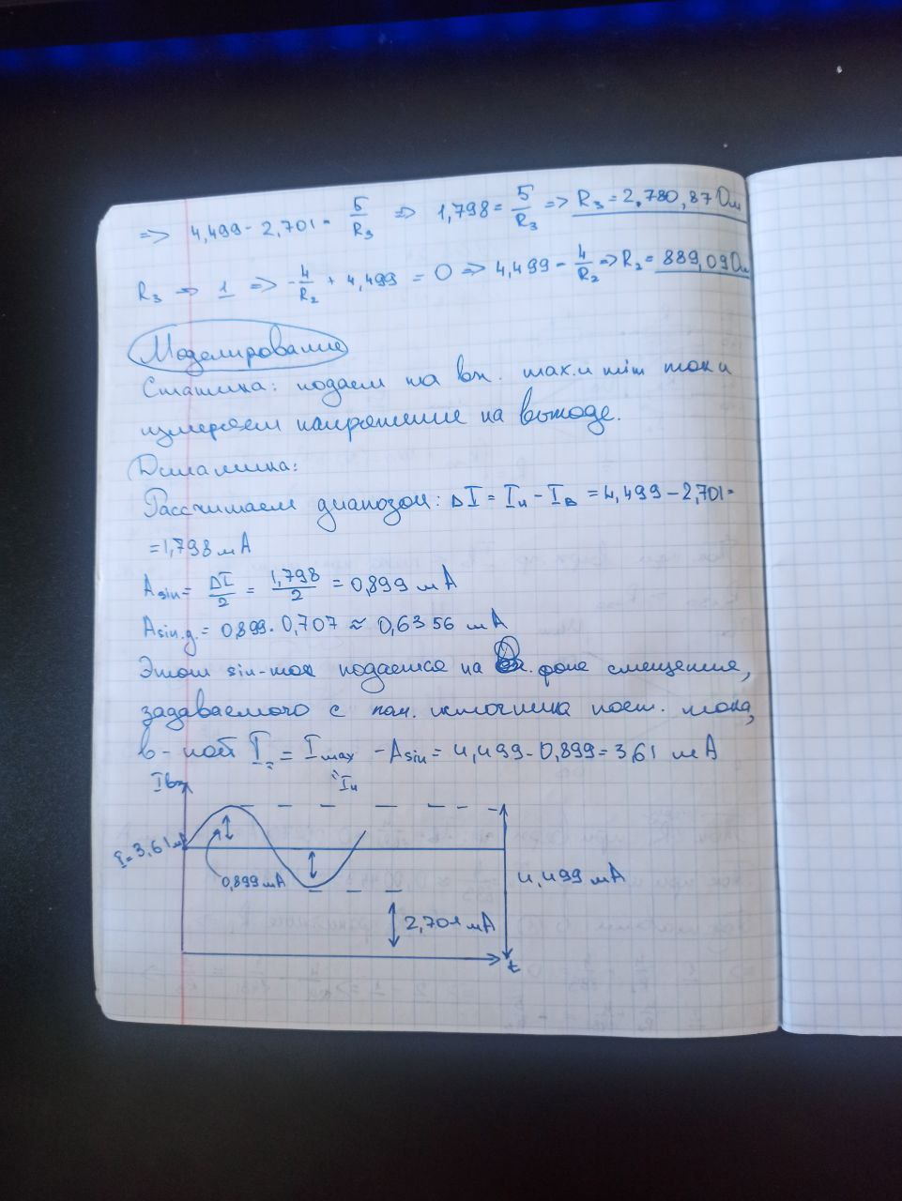

**Моделирование**

**Моделирование в статике**

Измерительные приборы показывают уровни входного и выходного

сигналов (тока и напряжения). Входные токи (сигналы с датчика),

соответствующие границам диапазона, задаются с помощью источников

постоянной ЭДС Е1 (батареек) и полученных в ходе расчета параметров

датчика эквивалентных граничных сопротивлений датчика, которые

моделируются с помощью сопротивлений R1.

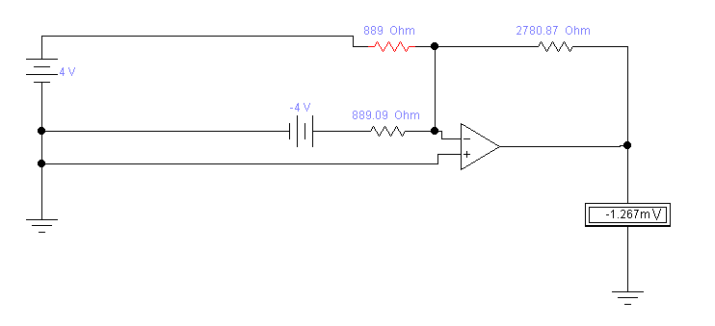

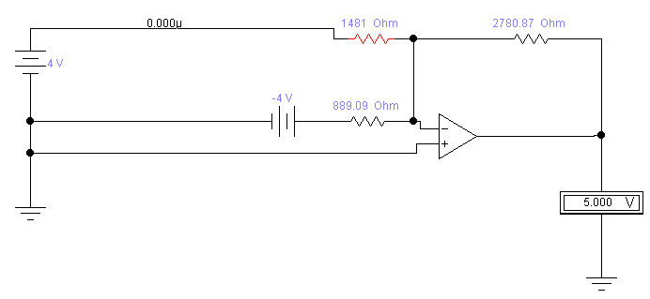

**Моделирование в динамике**

Осциллограф показывает значения входного и выходного сигналов на

границах заданного диапазона. Канал А осциллографа показывает

напряжение, эквивалентное току, полученному от источника питания датчика

Е1и протекающему через датчик, сопротивление которого (R1) известно – то

есть выходному сигналу с датчика. Так как используется преобразователь

Ток-Напряжение с сопротивлением 1кОм, то показанию, например, VA1=

2,5793В соответствует ток 2,5793мА.

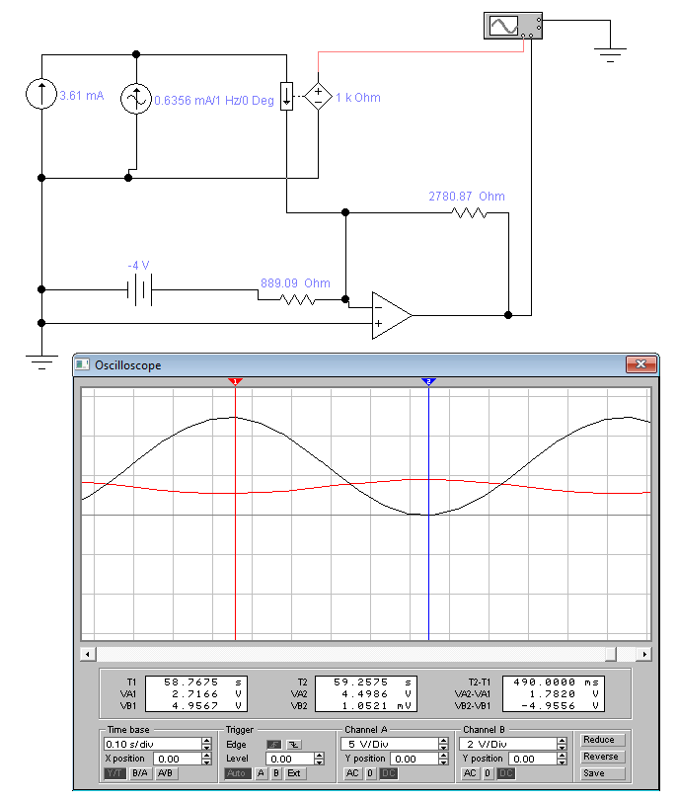

**Вывод**

Изучил некоторые схемы приема и обработки информации с аналоговых датчиков.